Муниципальное бюджетное общеобразовательное учреждение

Борисоглебского городского округа

«Борисоглебская гимназия №1»

Прикладной проект

**Интерактивная игра «World оf English» - помощник**

**по изучению английского языка,**

выполненный обучающимся XI класса

Молчагиным Александром Вячеславовичем

в рамках учебного предмета «Индивидуальный проект»

Руководитель индивидуального проекта:

Ушкова Ольга Геннадиевна,

учитель английского языка

2017 – 2019 учебный год

Содержание

Введение 3

Глава 1. Подтверждениеактуальности проекта 4

1.1. Вопросы и результаты 5

1.2. Выводы 7

Глава 2. Игровая индустрия 7

2.1. Онлайн-курс 7

2.2. Компьютерная игра и небоскрёб 10

2.3. История игровой индустрии 10

2.4. Игровая индустрия и киноиндустрия 12

2.5. Карьера в игровой индустрии 13

2.6. Как стать разработчиком видеоигр? Трудности разработки 15

Глава 3. Создание продукта 16

3.1. Выбор игрового движка 16

3.2. Ресурсы, используемые для создания игры 20

3.3. Создание игрового персонажа 22

3.4. Создание обучающего материала 26

3.5. Создание игрового мира 26

3.6. Создание главного меню игры 31

3.7. Апробация игры 32

Глава 4. Публикация продукта 33

Выводы 35

Заключение 35

Используемые материалы 36

Приложения 38

**Введение**

Английский язык – наиболее распространённый язык в мире. Примерно полтора миллиарда человек, что составляет 20% населения нашей планеты, говорят на нём. Существует большое количество причин почему стоит изучать английский язык. Знания английского языка могут повысить шанс получения работы в престижной международной компании. Более того, английский язык – официальный язык 53 стран мира. А значит, зная его, можно путешествовать практически по всему миру и изучать разные культуры. Иногда сложно найти информацию на родном языке. В этом случае неплохо было бы воспользоваться зарубежными интернет-ресурсами или непереведёнными книгами. Существует и другие причины почему английский язык актуален и почему его изучают во многих Российских и зарубежных школах. Однако большинство учеников, хоть и считают английский язык нужным, не уделяют достаточное количество времени на его изучение. На мой взгляд, одной из причиной этого являются скучные школьные материалы. К сожалению, в наше время цветные учебники не способны привлекать к себе учеников. Именно поэтому я вижу необходимость создания продукта, который сможет совмещать в себе полезное с приятным – интерактивную (компьютерную) игру, которая поможет ученикам изучать английский язык развлекательным способом.

Таким образом, **актуальность** работы заключается в необходимости повышения интереса школьников изучать английский язык и в создании нового способа его изучения.

**Цель проекта -** создать и опубликовать интерактивную (компьютерную) игру, при помощи которой ученики смогут изучать английский язык.

После определения цели проекта я выявил следующие **задачи**:

- провести опрос с целью выявления интереса школьников к компьютерным играм и к английскому языку, а также с целью определения материала, который даётся ученикам с трудом;

- изучить игровую индустрию;

- создать интерактивную (компьютерную) игру;

- провести апробацию продукта;

- опубликовать готовый продукт в сети Интернет.

Используемые **методы работы** над проектом:

1. Соцопрос – определение сложного материала по английскому языку;
2. Прохождение учебного курса по изучению игровой индустрии;
3. Аналитический – творческий процесс по созданию основной идеи продукта (игры); Анализ основных грамматических затруднений при изучении английского языка у обучающихся, анализ возможностей интерактивных компьютерных игр;
4. Создание продукта (игры);
5. Апробация игры – тестирование продукта (игры) среди определённой группы людей;
6. Публикация готового продукта (игры).

**Глава 1. Подтверждение актуальности проекта**

При создании любого продукта необходимо знать потребности и привычки того, для кого создаётся этот продукт. Именно это позволяет полностью понять, что необходимо сделать. Наилучшим способом для выполнения этой задачи является проведение опроса.

При создании опроса я решил выявить:

-материал по английскому языку, который с трудом усваивается учениками;

-на какой платформе играет большая часть учеников;

-как много времени ученики проводят, играя в компьютерные игры;

-хотели бы ученики, играя в интерактивную (компьютерную) игру, изучать английский язык;

-что для учеников является важным в компьютерных играх.

Опрос проводился среди учеников МБОУ БГО «Борисоглебской гимназии №1». Общее количество респондентов - 103 человека.

**1.1. Вопросы и результаты**

1. На какой платформе Вы играете?

60% учеников отметили персональный компьютер, что полностью подтвердило целевую платформу моего продукта.

1. Что для вас является самым сложном в изучении английского языка?

Согласно проведённому опросу, труднее всего ученикам даётся изучение английской грамматики и лексики. Эти результаты помогли определить, какой материал стоит включать в мой продукт.

1. Как часто вы играете?

66% учеников проводят своё время в компьютерных играх как минимум несколько раз в неделю, что подтверждает актуальность моей работы.

1. Хотели бы вы, играя в игру, изучать английский язык?

78% учеников ответили положительно, что снова подтверждает актуальность моей работы.

1. Как вы считаете, возможно ли сделать такую игру интересной?

94% учеников ответили положительно, что усилило мою мотивацию создать полезный продукт по изучению английского языка.

**1.2. Выводы**

Таким образом, целевой аудиторией моего проекта являются обучающиеся, которые изучают английский язык и испытывают определенные трудности. Около трех четвертей опрошенных готовы в игровой форме повышать уровень владения английским языком, а более половины могут делать это как минимум несколько раз в неделю. Чтобы активизировать изучение и совместить приятное с полезным, я занялся разработкой интерактивной (компьютерной) игры.

**Глава 2. Игровая индустрия**

**2.1. Онлайн-курс**

Перед тем как начать разработку интерактивной (компьютерной) игры, я также поставил перед собой задачу ознакомиться с игровой индустрией: узнать всё про карьеру в этой области, изучить её историю, проблемы.

Наилучшем решением для выполнения поставленной задачей оказалось прохождение какого-либо онлайн-курса. Изучив различные платформы, я остановился на платформе «edX» (edx.org), так как она предоставляет самую большую базу онлайн-курсов.

Платформа «edX» – провайдер онлайн-курсов, открывающий доступ к курсам университетского уровня самых разных дисциплин для студентов по всему миру. Большая часть курсов бесплатные, но включают в себя некоторые ограничения: ограниченность по времени на прохождение, отсутствие возможности получить сертификат по окончанию курса.

Изучив разнообразие курсов по направлению разработки видеоигр и игровой индустрии, я выбрал курс «Video Game Design: Teamwork & Collaboration» (Дизайн видеоигр: работа в команде и сотрудничество), составленный профессорами из американского высшего учебного заведения Рочестерский Институт Технологий (Rochester Institute of Technology)[3]. Конечно же, преподаётся курс только на английском языке. В описании этого курса было сказано, что я узнаю про:

* различные роли в команде разработчиков видеоигр;
* различные виды команд;
* историю игровой индустрии;
* сложности, с которыми сталкиваются современные разработчики;
* различные советы по созданию игр и по тому, как лучше всего начать свою карьеру в игровой индустрии.

Чтобы не ограничивать себя во времени и получить постоянный доступ к этому курсу, я решил оплатить его. Его стоимость составила 50 долларов США, что на момент покупки составляло примерно 3000 рублей.

Курс полностью состоит из лекций, после каждой нужно лекции пройти тест. Преподаётся курс профессором кафедры интерактивных игр Яном Шрайбером. Чтобы получить сертификат, необходимо пройти курс как минимум на 75%.

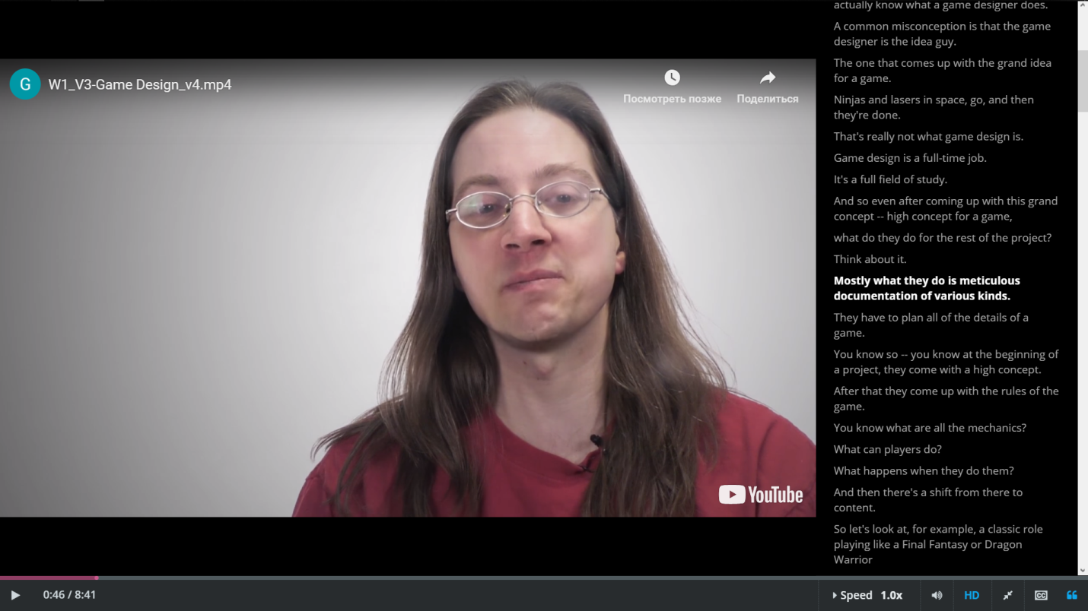

Ян Шрайбер

**Фото автора**

После успешного окончания курса я получил сертификат.

Сертификат об успешном прохождении курса

**Фото автора**

**2.2. Компьютерная игра и небоскрёб**

Создание одной компьютерной игры можно сравнить с постройкой небоскрёба. Небоскрёб – очень большое здание, в одиночку построить его невозможно. То же самое и с компьютерной игрой: она включает в себя игровую механику, 3D-модели, анимации, программный код, спецэффекты, дизайн интерфейса, игровое меню, музыка, звуковые эффекты и многое другое. Именно поэтому в современном мире большинство игр делаются большими командами, где у каждого человека есть своя задача, своё расписание. [3]

Тем не менее, существует и люди, кто создают игры либо в одиночку, либо совсем небольшой компанией, состоящей в среднем из 15-20 человек. Их игры называют инди-играми. Инди-игры – игры, созданные небольшой группой людей или одним разработчиком. [3]

**2.3. История игровой индустрии**

Изучать историю игровой индустрии очень важно для тех, кто хочет стать разработчиком компьютерных игр. Многие люди, хорошо владеющие историей игровой индустрии, могут предсказать крах какого-либо продукта или увидеть в чём-либо то, что в скором времени станет очень популярным. История игровой индустрии мала, но она очень часто повторяется. Это является ключевой причиной, почему стоит изучать её. [3]

Игровая индустрия зародилась в 1970-х годах. Именно тогда появились первые аркадные автоматы. Аркадный бизнес процветал в период с 1980 по 1985 годы. За это время было выпущено большое количество инновационных игр. Например, Pacman - игра, выпущенная в 1980 году Японским разработчиком Тору Иватани. Обычно семьи не могли позволить аркадные автоматы. Именно поэтому они ставились в общественных местах: кинотеатры, кафе, торговые центры. Конечно же, играли в них ограниченное время за одну оплату. Обычно это время составляло 3 минуты. [3]

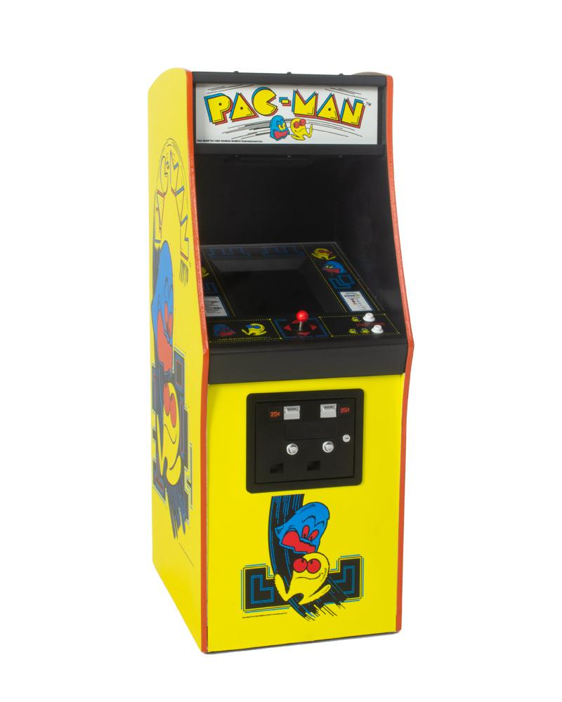

Аркадный автомат с игрой «Pacman»

**https://www.geekstore.com/products/pac-man-arcade-cabinet**

Примерно в то же время, что и аркадные автоматы, на рынке появились игровые консоли. Игровая консоль – компьютер, предназначенный для видеоигр, подключаемый к телевизору или какому-либо монитору. Отцом игровых консолей можно считать Ральфа Баера. Он не был разработчиком видеоигр, но он смог создать первую игровую консоль «Magnavox Odyssey» в 1972 году, опередив конкурентов на несколько лет. Долгое время консоли не могли набрать свою популярность. Первой популярной игровой консолью стала «Atari 2600». Выход этой консоли – 1977 год. [3]

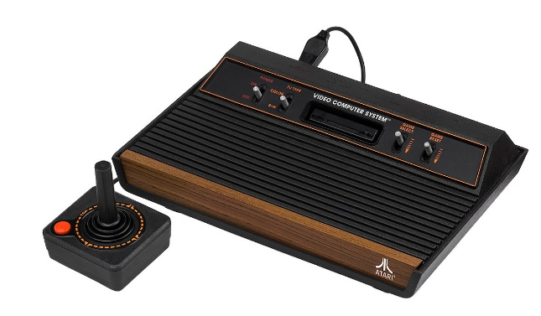

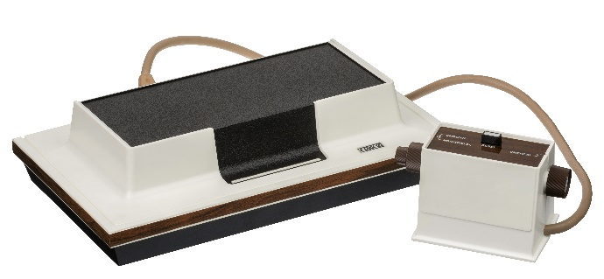

«Magnavox Odyssey»

**https://upload.wikimedia.org/wikipedia/commons/6/63/Magnavox-Odyssey-Console-Set-FR.jpg**

«Atari 2600»

**https://www.geekstore.com/products/pac-man-arcade-cabinet**

После игровых консолей, на свет появилась новая игровая платформа – компьютер. Когда компьютеры стали достаточно дешёвыми, чтобы конкурировать с консолями (примерно начало 80-ых годов ХХ века), разработка компьютерных игр начала быстро развиваться. Ведь гораздо удобнее играть на том же устройстве, что используется и для работы. А с появлением Интернета носители в виде картриджей и дисков начали терять свою актуальность – игры стали распространяться по всемирной сети. Так, разработчики игр «Doom» и «Quake» отдавали игрокам бесплатную демо-версию своих игр, после чего, если игрок оплачивал игру, они отправляли ссылку на полную версию. Более того, сегодня большое существует большое количество платформ, на которых распространяются игры: «Steam», «Origin», «Epic Games Store» и другие. [3]

Ещё одной игровой платформой можно назвать телефон. Самые первые мобильные телефоны не были портативными, у них не было экрана, в них нельзя было играть. Первые портативные телефоны были слишком громоздкими и слабыми для комфортной игры. Однако в наше время все телефоны поставляются со встроенным интерактивным магазином, в которых можно найти огромное количество игр. К тому же многие игры полностью бесплатные. На телефоне нельзя поиграть в те же игры, что и на компьютере, но телефон признан самой доступной игровой платформы. [3]

**2.4. Игровая индустрия и киноиндустрия**

В наше время игровая индустрия вполне сопоставима с киноиндустрией. Так, в сентябре 2013 года игра «Grand Theft Auto V» всего за три дня собрала один миллиард долларов США. Бюджет этой игры составлял 256 миллионов долларов США. Приблизительно такой же бюджет имеют и многие голливудские фильмы. [14]

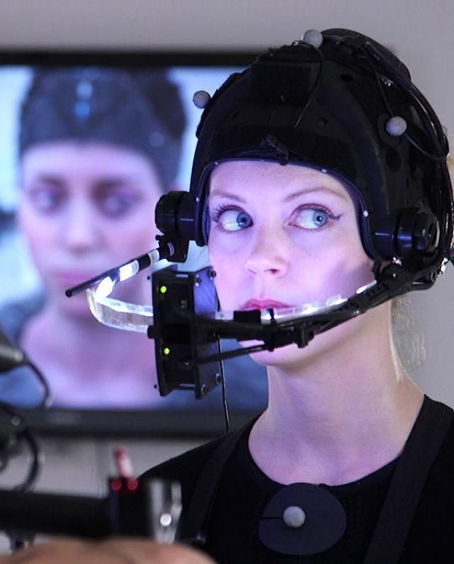Более того, для создание компьютерных игр нередко требуются актёры. Например, Мелина Юргенс снималась в игре Hellblade: Senua’s Sacrifice. [13]

Мелина Юргенс во время съёмок игры Hellblade: Senua’s Sacrifice

**https://i.pinimg.com/originals/87/fd/9e/87fd9eb648b4afca300cb13fe5d83f12.jpg**

**2.5. Карьера в игровой индустрии**

В игровой индустрии можно выделить 6 различных профессий [3]:

* Игровой программист.

Можно сделать игру без дизайнера. Можно сделать игру без звука, без какой-либо графики. Но нельзя сделать игру без программиста. Именно поэтому программист важен в любой команде разработчиков. Игровой программист - человек, отвечающий за программный код игры; тот, кто пишет всю игровую механику, объясняет компьютеру, что ему необходимо сделать.

* Игровой дизайнер.

В конечном счёте игры оцениваются не по красивой графике и не по технической части. Игры оцениваются по степени их увлекательности. Испытание временем выдерживают только игры с неповторимой механикой и захватывающим игровым процессом. За всё это отвечает игровой дизайнер. Ведь именно игровой дизайнер придумывает всё до мельчайших деталей. Очевидно, что без него невозможно сделать хорошую игру.

* Игровой художник.

Около 90% информации люди получают с помощью своих глаз, с помощью зрения. Когда человек играет в игру, самая очевидная вещь, что он замечает – окружение игры, то есть все визуальные эффекты, 3D-модели. Именно за это отвечает игровой художник.

* Игровой аудио профессионал.

Игра без звука не может быть оконченной игрой, даже если всё остальное сделано профессионально. Игра с плохим звуком испортит всё впечатления от неё. Попробуйте играть в отличную игру без звука – вы сразу же потеряете интерес к ней. Игровой аудио профессионал отвечает за каждую звуковой эффект в любой игре, его роль очень важна. К сожалению, что в играх, что в фильмах, аудио профессионалы чаще всего остаются незаметными.

* Игровой продюсер.

Бюджет и график работы – два самых важных элемента в игровой индустрии. Если команда превысит бюджет или пропустит график, весь проект может быть отменён, и вся команда может потерять работу. Ответственность за контроль над графиком работы и бюджетом несёт игровой продюсер.

* Игровой тестировщик.

Любая компьютерная игра имеет ошибки, которые называются багами. Задача тестировщика игр найти как можно больше ошибок и сообщить о них программистам, чтобы те смогли исправить их. Без тестировщиков игра может выйти в свет нестабильной, постоянно вылетающей на рабочий стол. Хоть эта профессия является одной из самых низкооплачиваемых в игровой индустрии, она всё равно важна. Многие разработчики игр начинали свою карьеру с этой должностью. [3]

Безусловно, что каждая из этих профессий важна при разработке компьютерной игры. Именно поэтому для создания своей игры мне необходимо совместить в себе все 6 профессий сразу.

**2.6. Как стать разработчиком видеоигр? Трудности разработки**

Я рассматриваю игровую индустрию, как сферу, в которой я, возможно, буду работать. Именно поэтому мне необходимо знать как стать разработчиком и с какими трудностями люди этой специальности сталкиваются. Благодарю курсу «Video Game Design: Teamwork & Collaboration» я смог ответить на них.

Чтобы стать разработчиком игр, необходимо просто практиковаться как можно больше. Лучше всего разрабатывать большое количество небольших игр, а не заниматься одним проектом на протяжении нескольких лет. Тогда, во-первых, можно будет увидеть свой прогресс. Во-вторых, некоторые из таких игр, могут оказаться популярными. [3]

Основными сложностями разработки игр являются ограниченный бюджет и неорганизованность. Необходимо уметь правильно распоряжаться временем, составлять график работы и разумно тратить деньги. Например, не стоит тратить весь бюджет на одну музыку, думая, что со всем остальным и так можно справиться. Многие разработчики могут сидеть за компьютером долгое время, забывая про сон. Однако делать этого не стоит. Недосып и усталость могут повлиять на разработку точно так же, как и алкогольное опьянение. Эти состояния похожи друг на друга. Были случаи, когда разработчики случайно удаляли свои проекты из-за недосыпа. Лучше сделать качественный продукт, на которое уйдёт больше времени, чем отводить время сна на разработку.

Также стоит отметить периоды, когда лучше всего публиковать игры.

1. Новогодние каникулы.

Новогодние каникулы – отличное время для релиза какой-либо игры. И дело не в том, что многие люди отдыхают дома, проводя время за видеоиграми. В Новый Год принято дарить друг другу подарки. И многие люди любят дарить друзьям игры.

1. Летние каникулы.

Здесь всё наоборот: большинство учеников проводят летние каникулы, играя с друзьями, отдыхая от школы. Поэтому количество игроков значительно увеличивается летом.

**Глава 3. Создание игры**

**3.1. Выбор игрового движка**

Игровой движок – это среда разработки программного обеспечения, предназначенная для создания видеоигр. Другими словами, игровой движок – это инструмент, который значительно упрощает производство видеоигр. В наше время практически все разработчики используют игровые движки для создания своих продуктов. Ведь они существенно ускоряют процесс разработки.

Сейчас существует большое разнообразие игровых движков. Тем не менее, главными решениями являются «Unreal Engine 4» и «Unity». Оба движка бесплатные. Единственное ограничение есть у первого движка: при заработке на одной игре свыше 3000$ за календарный квартал, разработчик обязан выплачивать 5% от дохода. И это правило действует лишь в том случае, если игра публикуется на сайте или платформе, что не принадлежат производителю данного игрового движка.



Лого «Unity»

**https://upload.wikimedia.org/wikipedia/commons/1/19/Unity_Technologies_logo.svg**

Лого «Unreal Engine 4»

**https://raginggazebo.com/wp-content/uploads/2017/08/Unreal-Engine-logo.png**

Изучив оба решения, я выбрал игровой движок «Unreal Engine 4», разрабатываемый компанией «Epic Games». Главной причиной этого является наличие системы визуального скриптинга «The Blueprints Visual Scripting system». В этот игровой движок встроен язык программирования, который не требует написания строчек кода. Разработчик просто должен соединять плиточку за плиточкой, настраивая их параметры. Работает эта система не хуже всем известного языка программирования C++, но значительно ускоряет процесс работы и делает программирование более наглядным.

Также стоит отметить следующие плюсы движка «Unreal Engine 4»:

* Наличие бесплатной технической поддержки, своего форума и документации;
* Большое количество обучающего материала;
* Качественный физический движок;
* Фотореалистичная графика;
* Хорошая оптимизация готового продукта под различные системы;
* Быстрый рендеринг (проработка) освещения;
* Поддержка самых разнообразных платформ (PS4, Xbox One, PC, Android, IOS, Nintendo Switch и так далее);
* Наличие инструментов для создания кинематографических анимаций;
* Ежемесячная раздача бесплатного материала для коммерческого и некоммерческого использования.

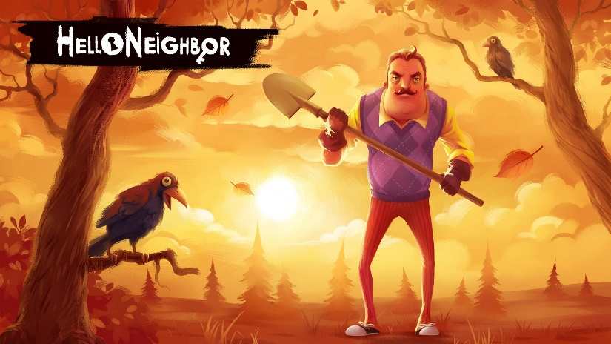Сейчас большинству игрокам знаком игровой движок «Unreal Engine 4». Ведь при его помощи созданы такие игры, как «Gears of War 4», «Fortnite», «Hello Neighbor» (игра российской студии «Dynamic Pixels», набравшая популярность по всеми миру), «Unreal Tournament», «Injustice 2», «PlayerUnknown's Battlegrounds», «Insurgency: Sandstorm» и многие другие.

Игра «Hello Neighbor»

**https://www.microsoft.com/en-us/p/hello-neighbor/9nddh3r9df40?activetab=pivot:overviewtab**

С официального сайта (unrealengine.com) я скачал «Epic Games Store», через который и загрузил игровой движок «Unreal Engine 4». С помощью видеоуроков, расположенных на видеохостинге «YouTube» (youtube.com) и официальной документации (https://docs.unrealengine.com/en-us/) я начал изучать движок «Unreal Engine 4». Первое время было тяжело освоиться во всём интерфейсе, однако благодаря встроенным демонстрациям и сторонним материалам (видеоуроки) мне удалось сделать это. Стоит отметить, что около 90% ресурсов, которыми я пользовался, доступны только на английском языке. Это подтверждает актуальность английского языка ещё раз.

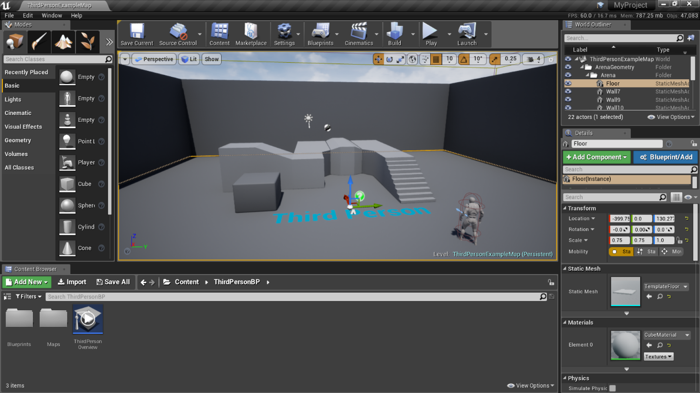

Интерфейс «Unreal Engine 4»

**Фото автора**

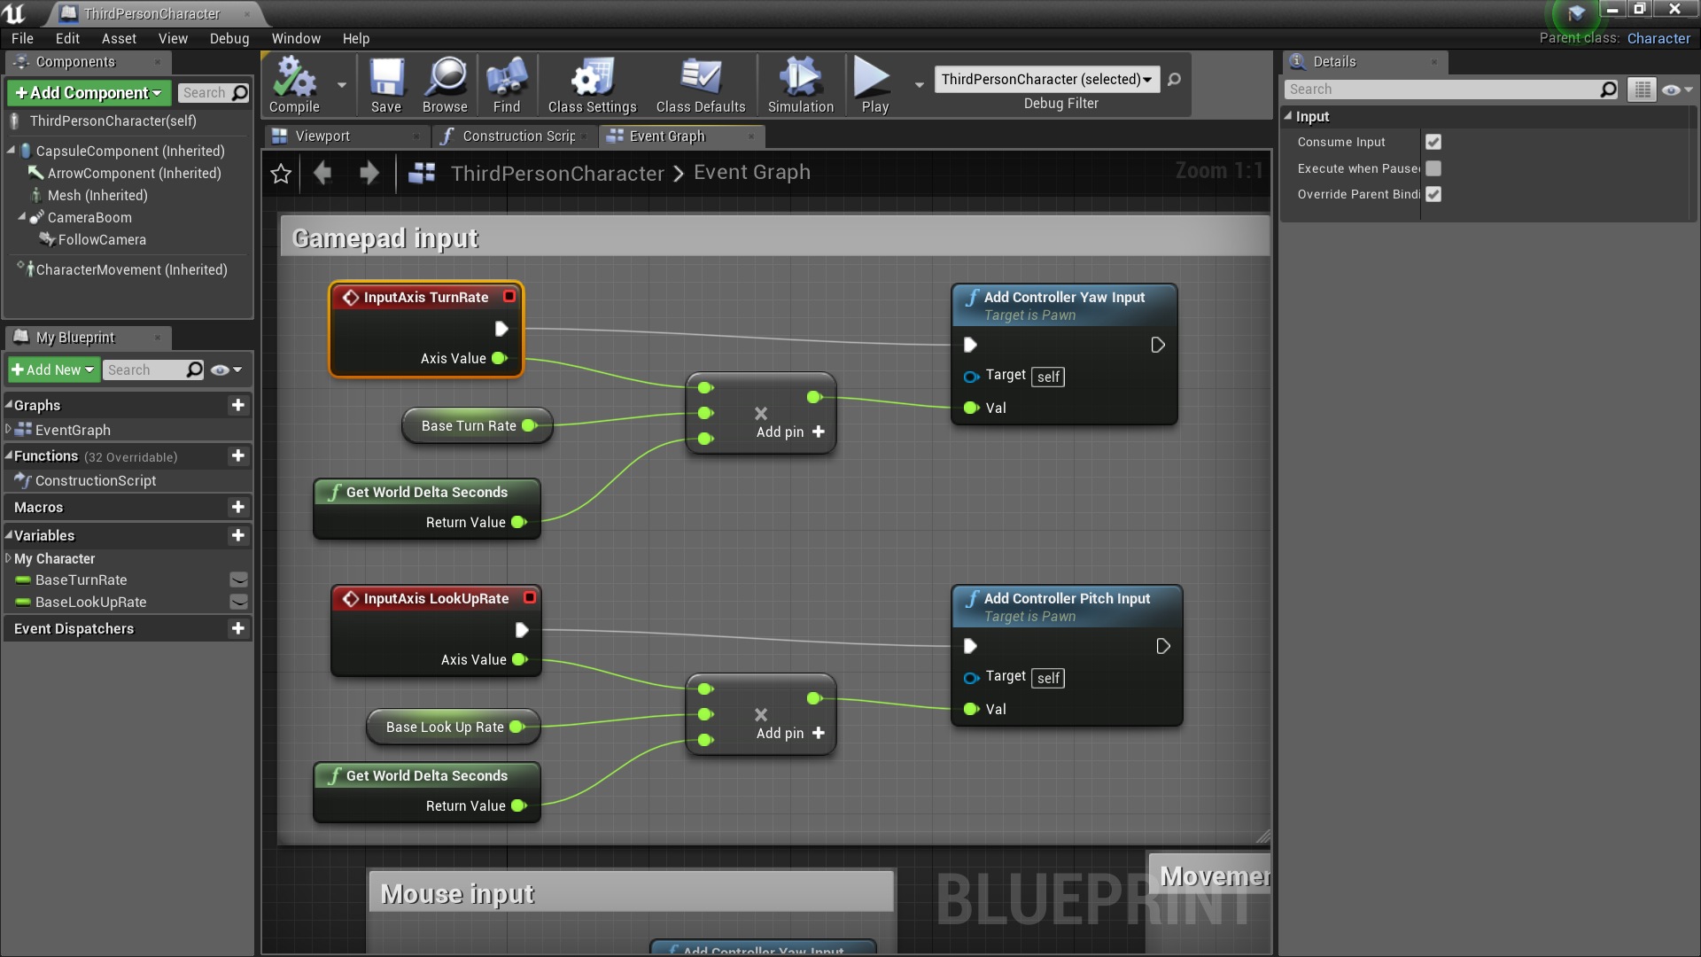

Пример кода Blueprint (встроенная демонстрация)

**Фото автора**

Моей первой написанной «программой» была комната, зайдя в которую, игрок автоматически включает лампочку, цвет которой генерируется случайно.

**3.2. Ресурсы, используемые для создания игры**

Начиная с декабря 2018 года, компания «Epic Games» (разработчики «Unreal Engine 4»), проявили щедрость и решили раздавать бесплатно по 6 «активов» (assets – ценная или полезная вещь) в месяц для создания игр. Так, общая сумма всех «активов» за три месяца (декабрь, январь, февраль) составила примерно 54000 рублей. Весь этот материал я успел взять бесплатно и часть его использовал при создании своей игры. Более того, в «Epic Games Store» (платформа, где распространяется игровой движок «Unreal Engine 4») доступно большое количество других бесплатных «активов», которыми я пользовался.

Помимо официального магазина Epic Games Store, я пользовался другими сайтами:

1. «Sketchfab» (sketchfab.com) – сайт с большим количеством платных и бесплатных 3D-моделей;
2. «Freesound» (freesound.org) – сайт с большим количеством бесплатного аудиоматериала;
3. «Mixamo» (mixamo.com) – сайт с большим количеством бесплатных анимации и с функцией создание «скелета» для 3D-персонажей. («скелет» необходим для наложения анимацией на 3D-модель)

Все материалы, скачиваемые мною, бесплатны и доступны для коммерческого и некоммерческого использования либо по лицензии «CC Attribution», либо по лицензии «CC0 1.0 Universal». Используя лицензию «CC Attribution», я обязан указать автора того или иного материала. Используя лицензию «CC0 1.0 Universal», я не обязан делать этого, так как. автор передал материал на всеобщее пользование.

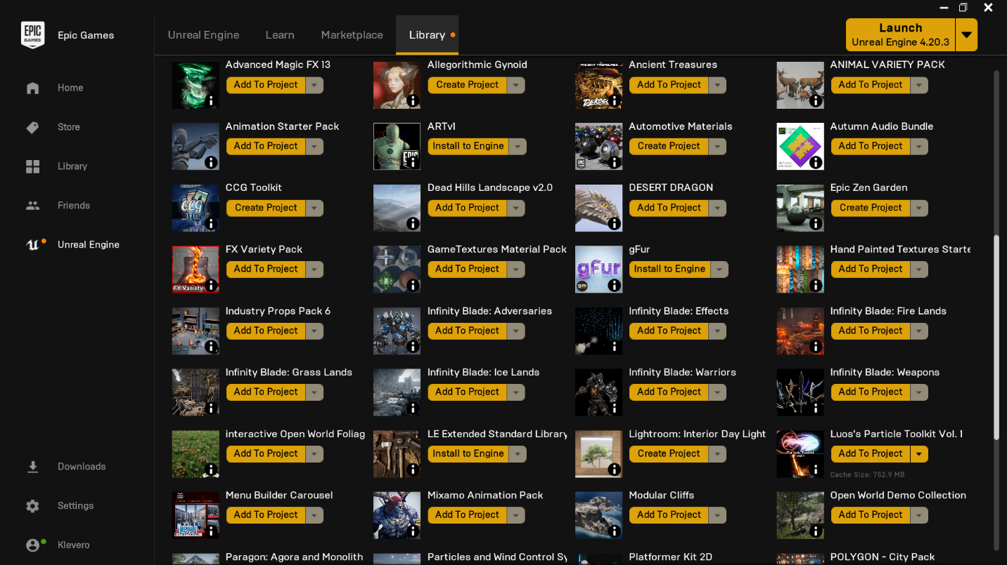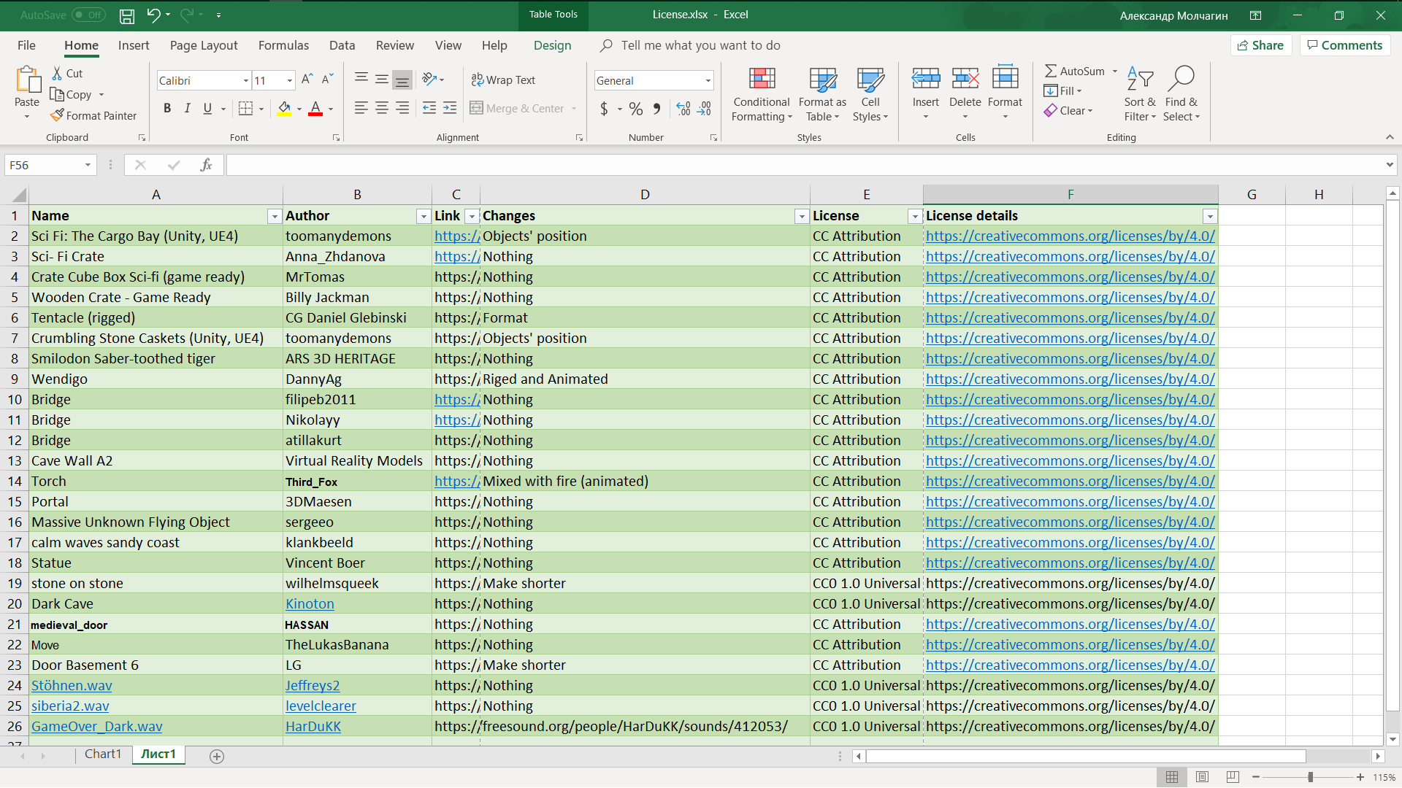

Бесплатные «активы» «Unreal Engine 4»

**Фото автора**

Составленный список, используемых материалов, для указания авторов определённых материалах в титрах игры

**Фото автора**

**3.3. Создание игрового персонажа**

Игровой персонаж – главный герой, управляемый игроком в любой игре. К его созданию нужно подойти очень серьёзно, так как игрок будет взаимодействовать с главным героем на протяжении всей игры.

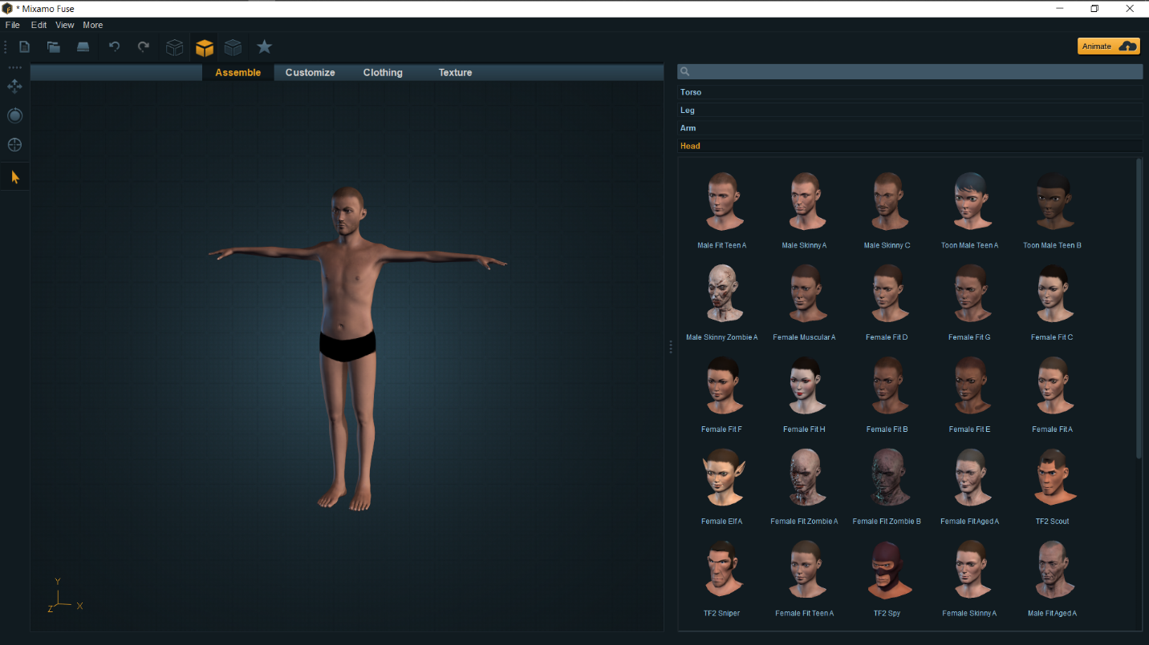Для создания игрового персонажа я решил воспользоваться программой «Fuse CC». C её помощью я очень просто создал персонажа мужского пола – главного героя моей игры.

Интерфейс программы «Fuse CC»

**Фото автора**

После того, как я создал персонажа, я импортировал его в игровой движок «Unreal Engine 4». Однако, когда я это сделал, персонаж полностью стал серым. Причиной этого оказались ненастроенные текстуры. После ручной настройки текстур каждого элемента (волосы, кожа, обувь, куртка, джинсы, глаза) персонаж стал цветным.

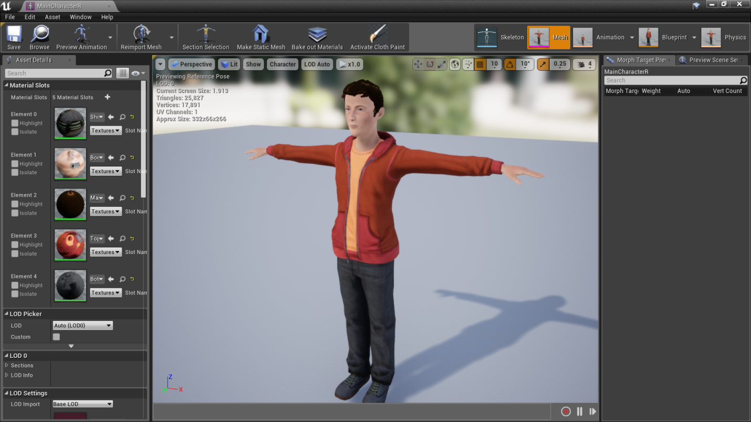

Главный герой игры

**Фото автора**

После этого я обнаружил другую проблему – отсутствие «скелета» тела персонажа. Без скелета персонаж не может проигрывать какую-либо анимацию, а значит он всегда будет в одной и той же позе.

Чтобы решить эту проблему, я загрузил 3D-модель персонажа на сайт «Mixamo» (mixamo.com), о котором говорилось ранее. С помощью этого сайта я смог не просто вставить «скелет» в персонаж, но и скачать все нужные анимации для него. К сожалению, на сайте «Mixamo» не предусмотрена фиксированная «кость скелета», по которой создаётся передвижение игровой модели в координатах виртуального мира. Из-за этого не все анимации могли работать правильно. Именно поэтому мне пришлось скачать бесплатную программу для создания 3D-моделей – «Blender». В этой программе предусмотрена функция ручного добавления «костей», «скелета». После добавления этой кости в модель персонажа и в каждую из скаченных анимаций, я преступил к написанию программного кода, отвечающего за движение персонажа.

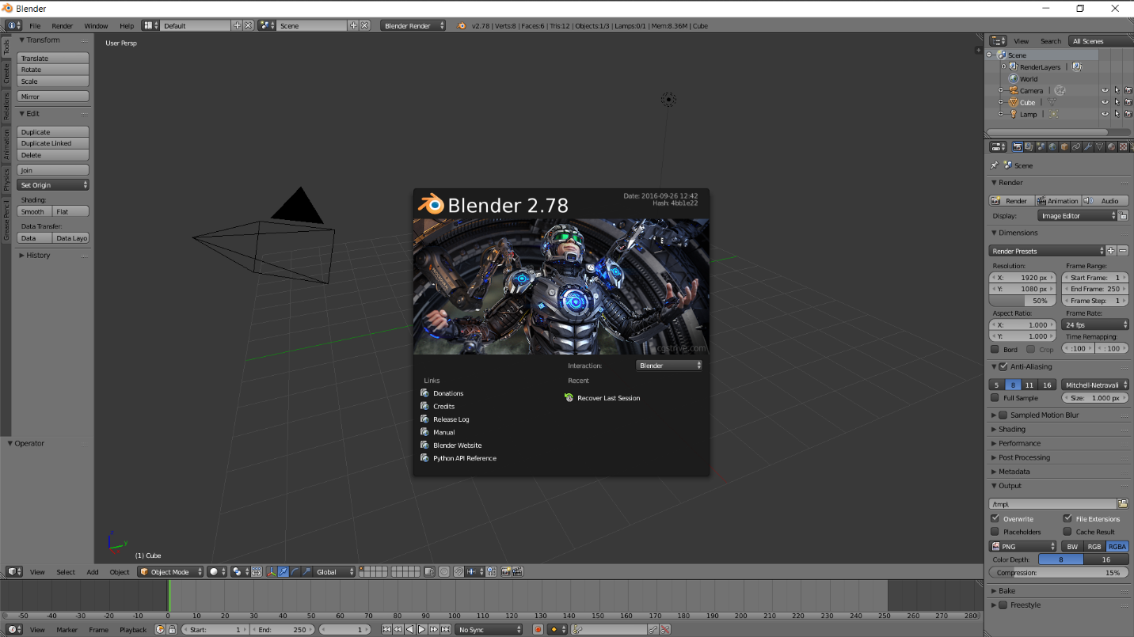

Интерфейс программы «Blender»

**Фото автора**

Программный код, необходимый для реалистичного движения персонажа, можно поделить на две части:

1. Код физического движения – отвечает за передвижения персонажа. Например, определяет при нажатии какой кнопки и при каких условиях персонаж идёт с определённой скоростью. Если нажата кнопка «пробел», то персонаж прыгает. Код физического движения просто меняет физические координаты тела, но никак не связан с анимацией.
2. Код анимации – отвечает за то, как и когда работает анимация. Например, если у персонажа увеличивается скорость движения (он бежит), персонаж меняет прошлую анимацию на анимацию бега. Если персонаж не касается земли, значит он прыгнул – запускается анимация прыжка. Если персонаж не двигается – срабатывает «idle» анимация, то есть анимация стойки на месте. Я запрограммировал персонаж на следующие анимации: стойка на месте, базовое передвижение, прыжок, бег, хват за выступ, подтягивание и подъём.

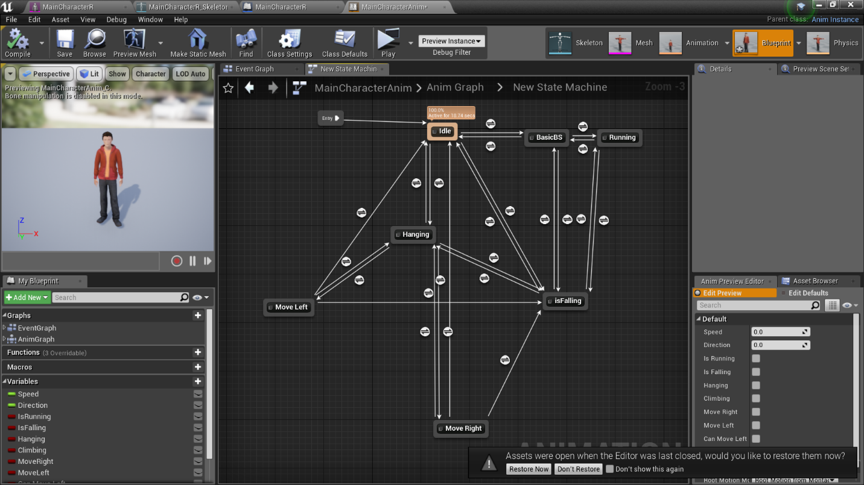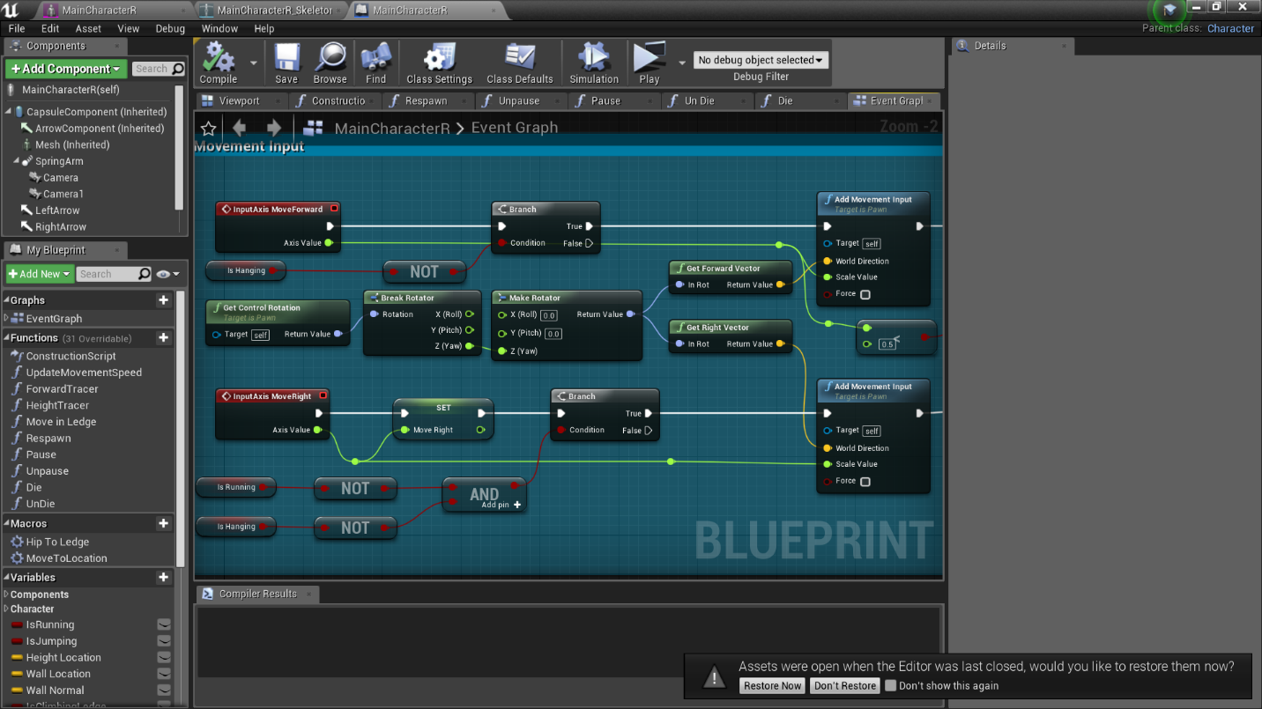

Программный код физического базового движения персонажа (вперёд, назад, влево, вправо)

**Фото автора**

Схема всех анимаций главного персонажа

**Фото автора**

**3.4. Создание обучающего материала**

После создания главного героя игры я решил немного отвлечься от программной разработки проекта и принялся составлять материал, по которому ученики смогут изучать английский язык.

Размышляя над различными видами обучающего материала, я пришёл к выводу, что необходимо составить тест, который способствовал бы прохождению игры. Иными словами, прохождение моей игры должно основываться на тесте: отвечаешь неправильно - проходи заново.

Поначалу я хотел сделать уровни сложности, опирающиеся на Российскую систему образования, то есть разделить их в соответствии с тем, как делится материал в Российских школах по классам. Однако существуют ученики или просто люди, которые не учили язык вовремя. Более того, английский язык изучается не только в России, но и в других странах. Именно поэтому я решил воспользоваться международным стандартом описания языковых способностей «CEFR» и выделил три уровня владения английским языком: «Elementary», «Intermediate», «Advanced».

Английский язык изучается мной уже более 10 лет, поэтому у меня накопилось немало учебников по его изучению. Среди них я нашёл учебники подходящих уровней и приступил к их изучению. Опираясь на материал из этих учебников, я начал создавать тестовые задания. Всего у меня получилось 90 заданий: 30 заданий уровня «Elementary», 30 заданий уровня «Intermediate» и 30 заданий уровня «Advanced». (см. приложения)

**3.5. Создание игрового мира**

Игровой мир – место, где происходят действия игры. Атмосфера всей игры создаётся благодаря ему.

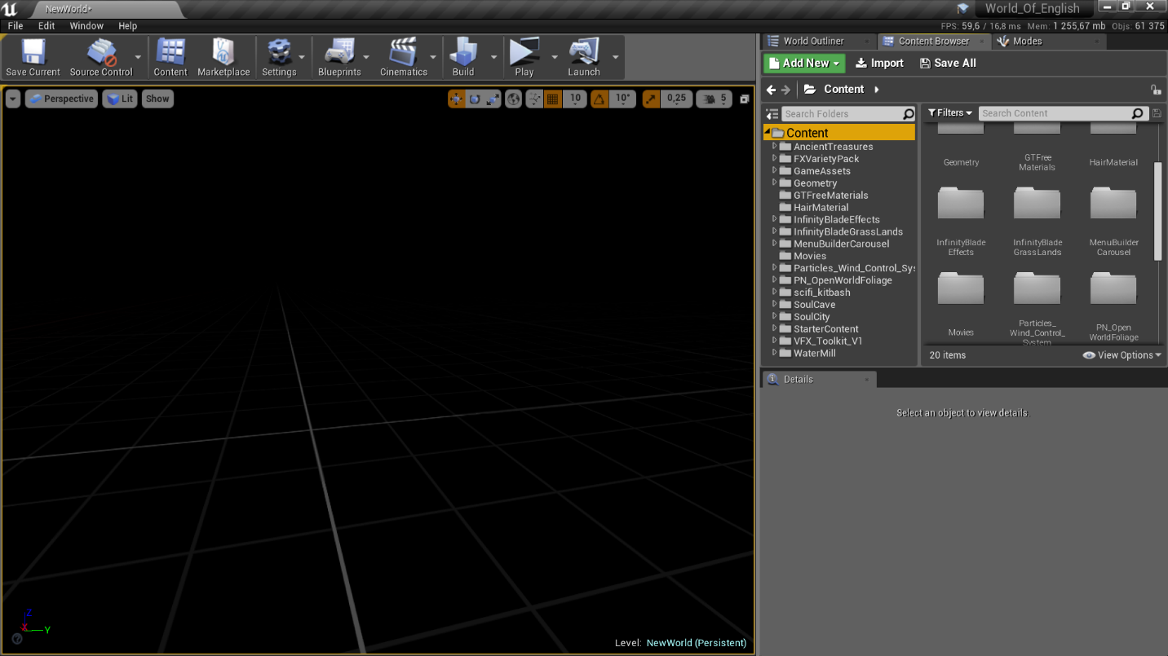 Создав пустой игровой мир, я получил тёмную сцены с координатной плоскостью, определяющей нулевую высоту мира.

Пустой игровой мир

**Фото автора**

Мне хотелось, чтобы действие игры проходили в каком-либо тёплом месте, поэтому я решил сделать что-то морское. Для начала я создал небо, встроенное в игровой движок, и добавил источник освещения – Солнце, вернее, точку, из которой выходит солнечный свет, ибо самого Солнце, конечно же нет. Нет смысла нагружать компьютер тем, чего игрок никогда не увидит, рациональнее создать круглое пятно на небе, из которого будут выходить лучи солнечного света. Морскую воду я создал с помощью наложения анимированной (программным кодом) текстурой синего цвета на обычную плоскость.

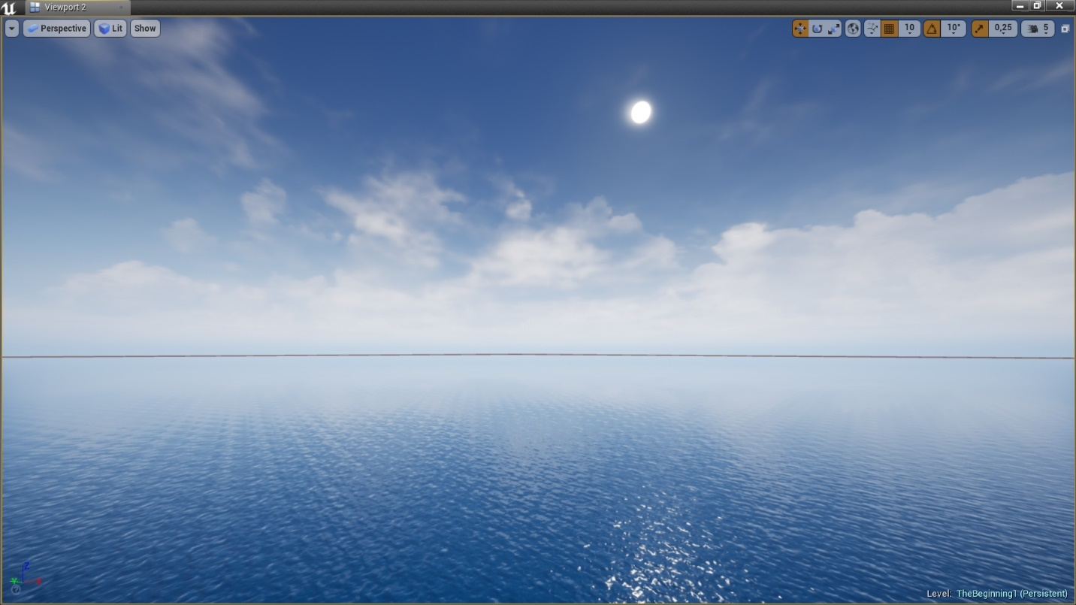

Морской мир

**Фото автора**

Создавая морской мир для моей игры, я задумался над сюжетом игры и полностью продумал его. Начало игры я решил сделать в пещере - главный персонаж просыпается в ней. Не было необходимости делать пещеру с двух сторон – игрок будет видеть только одну. После создания внешнего вида пещеры я приступился её наполнению: добавил факелы, другие источники освещения, разместил мистические камни, среди которых главный герой проснётся и другие 3D-модели. Мне также пришла очередная мысль насчёт сюжета: игроку необходимо ответить на вопрос о его желании изучать английский язык. При отрицательном ответе игрок открывает дверь, которая ведёт в комнату с порталом. Зайдя в эту комнату, игрок слышит слова о том, что английский язык нужно изучать, если он хочется стать успешным. После этих слов персонаж становится в портал и телепортируется обратно в прошлую комнату, где у него есть лишь возможность открыть дверь, которая ведёт к тесту. На выходе из пещеры я создал нового декоративного героя игры - летящего дракона. Каким образом я реализовал всё остальное? Перед самим тестом на знания английского языка персонаж должен научиться передвигаться по платформам, так как они будут использоваться в самом тесте. Для этого я и создал их после выхода из пещеры. После небольшого обучения по передвижению начинается сам тест. Все 30 вопросов состоят из двух вариантов ответа. Игроку необходимо прыгнуть на платформу с правильном ответом. Если игрок ошибается, то платформа падает или разрушается. Первые 10 пар платформ появляются не сразу, а только тогда, когда игрок дойдёт до очередного вопроса. При неправильном ответе платформа падает вместе с игроком в море. Коснувшись моря, игроку необходимо восстановиться на контрольной точке. Следующие 10 платформ имеет похожую логику, но видны все сразу и разрушаются при неправильном выборе. Последние 10 тоже видны с самого начала. Недалеко от платформ, на возвышенности, находится робот, который открывает огонь по платформе (не по персонажу), если игрок выбрал неверный ответ. В конце находится небольшой лифт в виде летающей платформы-камня. Игрок поднимается на этом лифте и открывает ответной огонь по роботу из плазменной пушки, которая уже стоит там. Игра завершается.

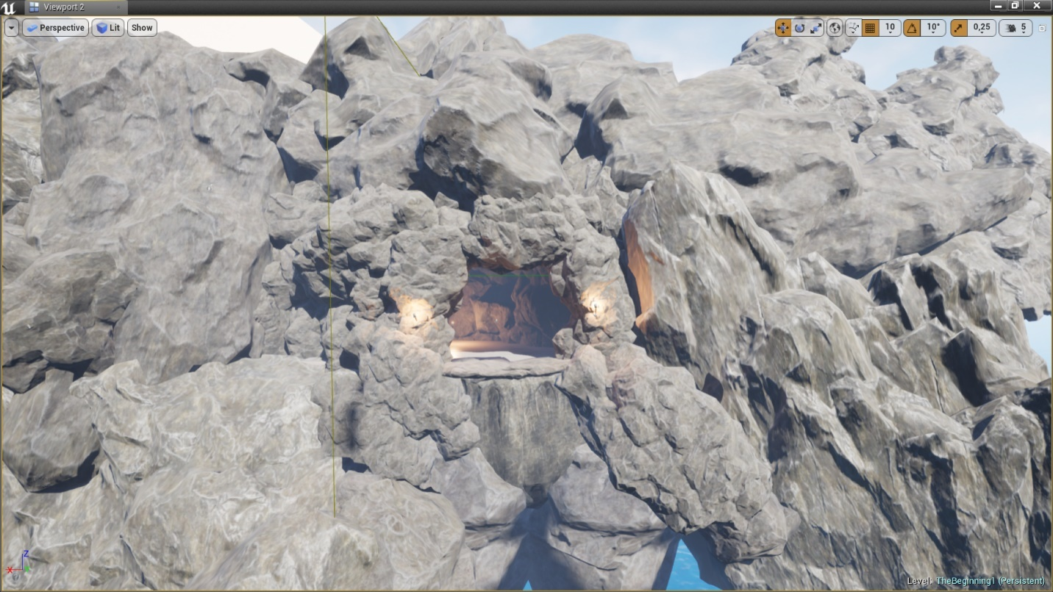

Пещера (внешний вид)

**Фото автора**

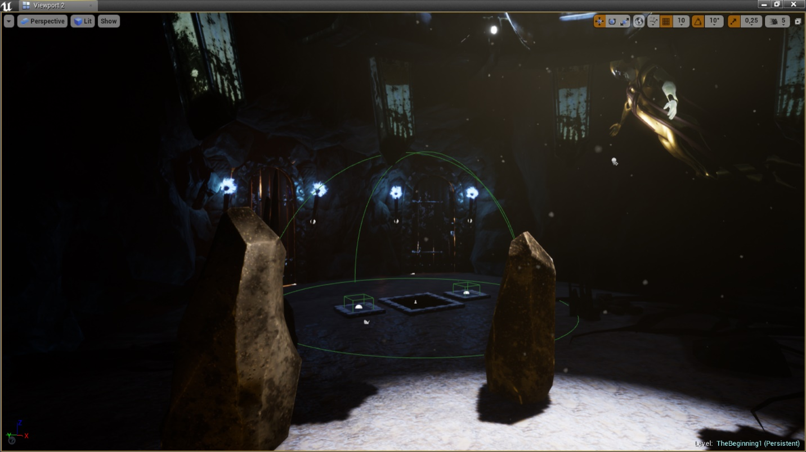

Пещера (внутренний вид)

**Фото автора**

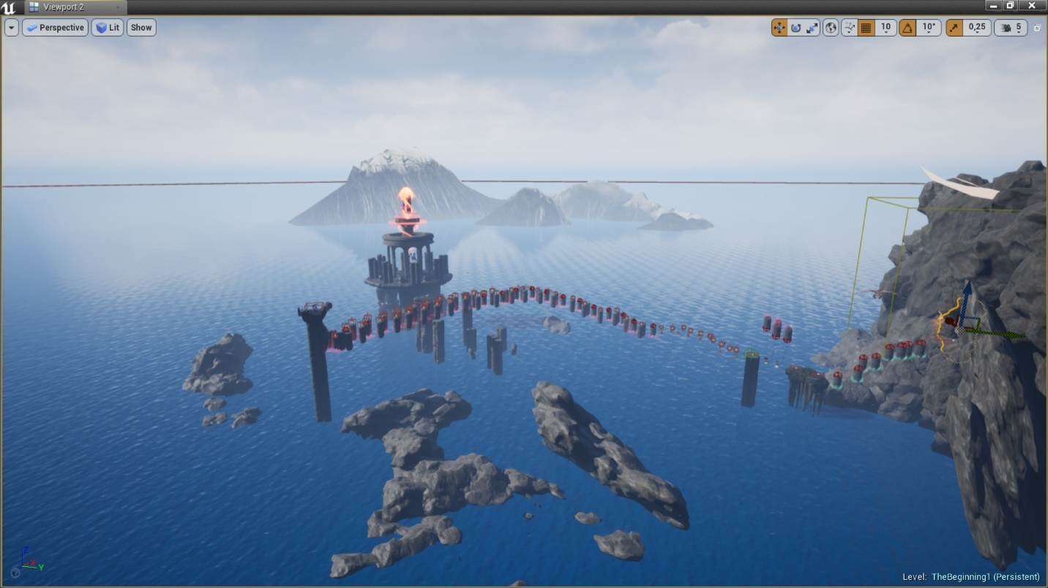

Весь игровой мир (вид сверху)

**Фото автора**

**3.6. Создание главного меню игры**

Главное меню – меню, которое открывается при запуске любой игры.

Благодаря бесплатному «активу» «Menu Builder Carousel» мне удалось быстро разобраться, как создать такое меню. Более того, мой опыт по созданию электронного гида по г. Борисоглебску (проект 9 класса) очень пригодился. Ведь и главное меню игры, и мой гид являются 2D-приложениями.

В игровое меню я включил следующие вкладки:

- Campaign (Кампания) – вкладка, где начинается новая игра;

- Settings (Настройки) – вкладка с настройками графики игры, качества звука и его громкости;

- Credits (Титры) – вкладка с указанием автора работы и с указанием авторов определенных материалов;

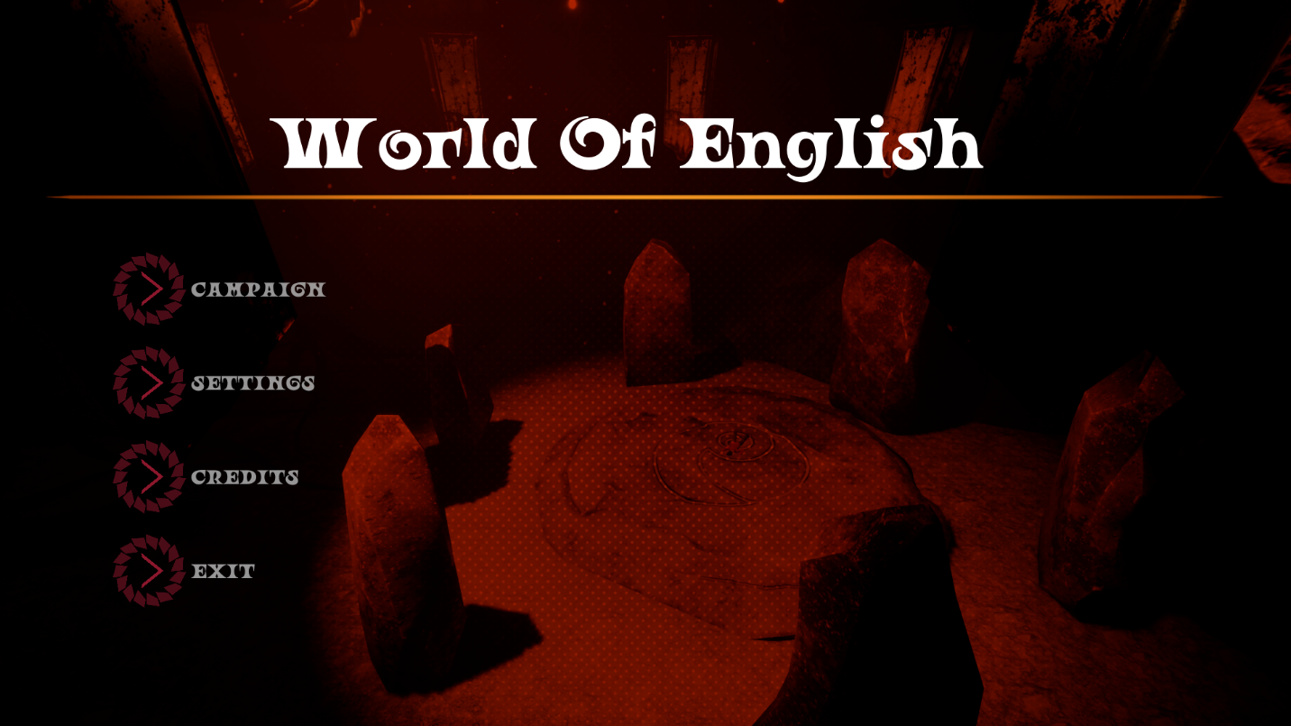- Exit (Выход) – выход из игры.

Главное меню игры

**Фото автора**

**3.7. Апробация игры**

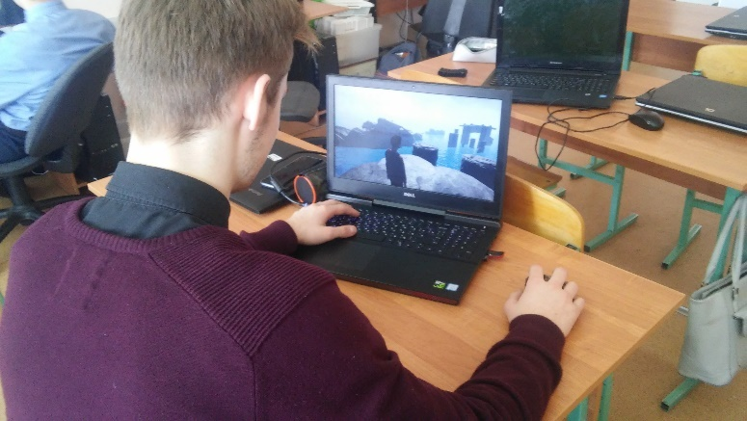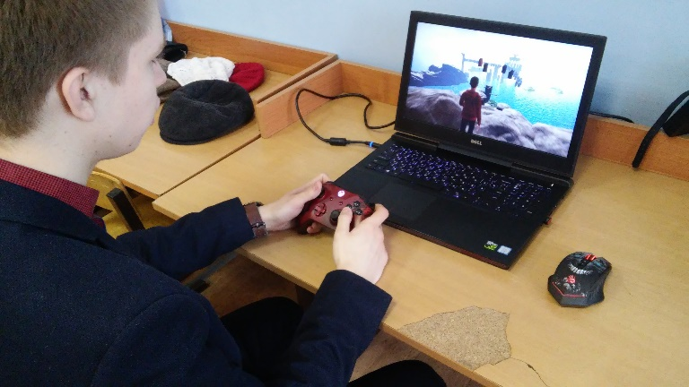Перед релизом любой игры всегда нужно проверить её на наличие ошибок. Самый лучший способ – собрать небольшую группу людей, кто согласится пройти все уровни. Более того, это хороший способ получить обратную связь и найти способы улучшить игровой процесс. Я собрал команду из 5 человек для апробации игры: Дундукова Геннадия, Белякова Владислава, Саликова Илью, Белогривцева Евгения, Смолякова Максима.

Беляков Владислав

**Фото автора**

Дундуков Геннадий

**Фото автора**

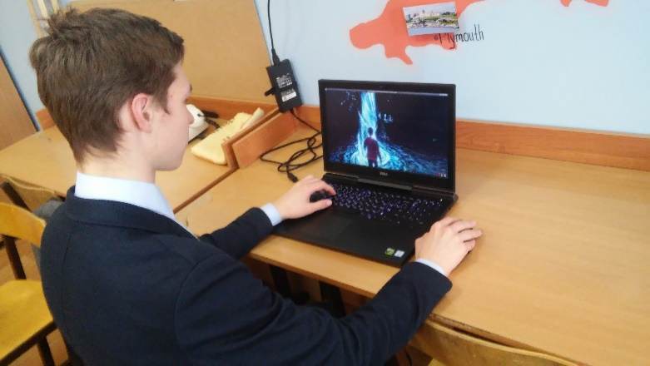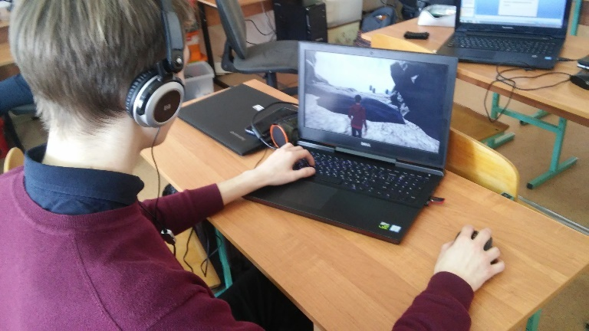

Белогривцев Евгений

**Фото автора**

Саликов Илья

**Фото автора**

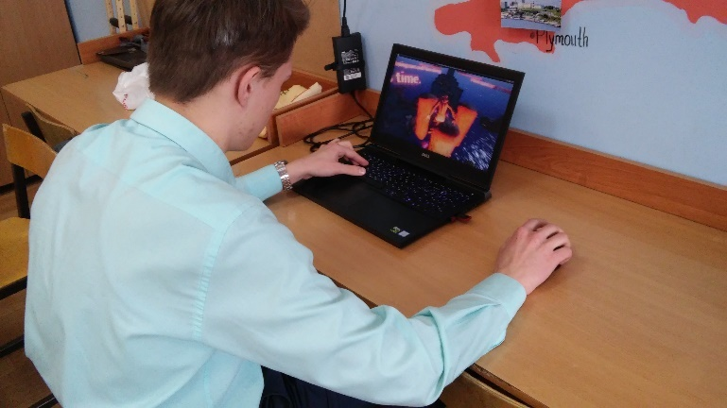

Смоляков Максим

**Фото автора**

Во время школьных 20-ти минутных перемен они тестировали мою игру. Благодаря им мне удалось найти некоторые игровые ошибки: стенки, через которые можно проходить, невозможность допрыгнуть до платформы, неправильное расположение ответов. Более того, благодаря их отзывам мне удалось улучшить игровой процесс игры. На их взгляд, управление персонажем может показаться трудным для людей, кто редко играет в игры. Чтобы допрыгнуть до платформы, нужно уметь сначала зажать кнопку движения вперёд («W»), затем зажать кнопку ускорения («Shift») и нажать кнопку прыжка – пробел («Space»). После апробации игры я упростил управление – теперь можно прыгать на платформы по-другому: зажать кнопку движения вперёд («W») и нажать кнопку упрощенного прыжка («Alt»).

**Глава 4. Публикация продукта**

Выбор платформы или сайта, где публикуется продукт – важный этап при его создании. Ведь от этого зависит объём аудитории. Именно поэтому вместо того, чтобы создавать свой собственный сайт, я решил воспользоваться готовой платформой. Изучив их разнообразие, я выбрал платформу «itch.io».

«Itch.io» – это вебсайт, на котором пользователи могут размещать, продавать и скачивать разнообразные инди-игры. На этом сайте можно найти большое количество работ.

С помощью сайта «SimilarWeb» (www.similarweb.com) я проверил посещаемость сайта «itch.io». За декабрь она составила 7 миллионов человек, что полностью подтвердило мой выбор.

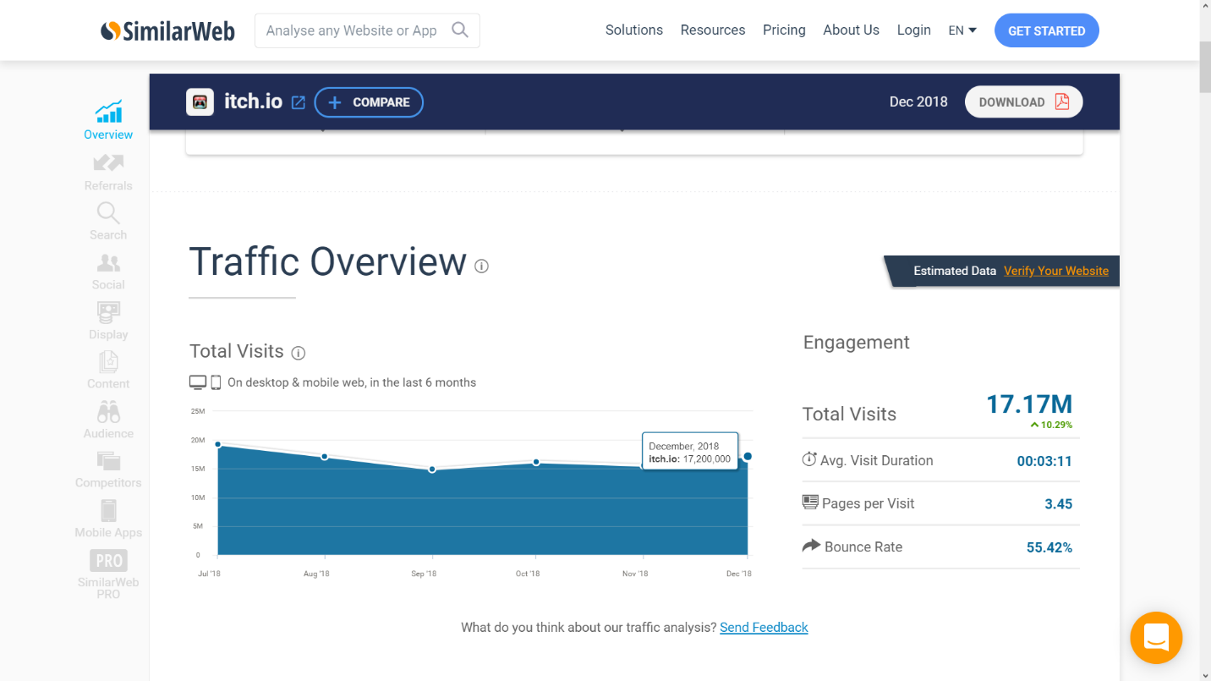

Сайт «SimmilarWeb»

**Фото автора**

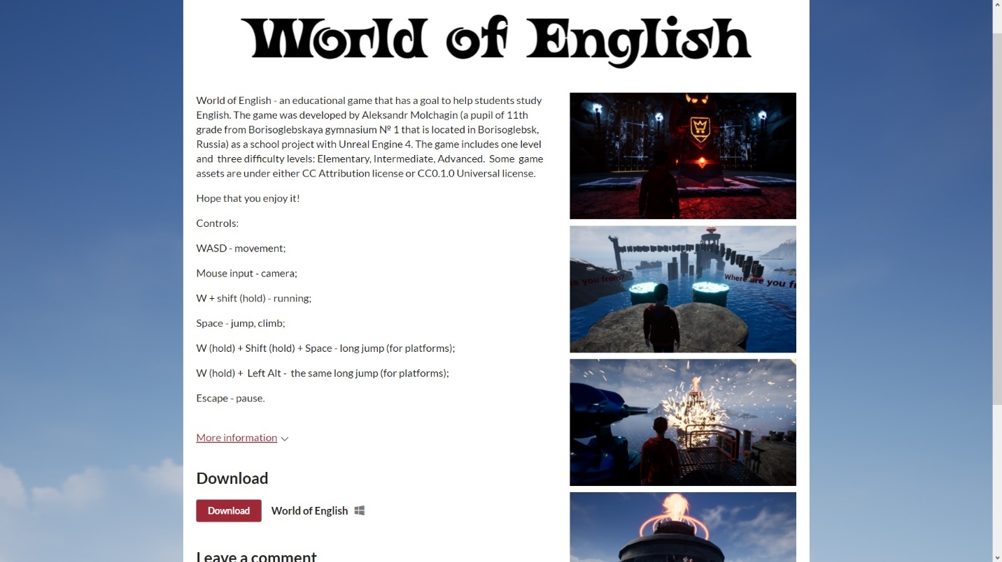Я зарегистрировался на платформе «itch.io», после чего, разместив описание своей игры и настроив оформление страницы, опубликовал продукт. Ссылка на продукт: https://aleksandr-molchagin.itch.io/world-of-english

Страница с моей игрой на платформе «itch.io»

**Фото автора**

**Выводы**

При помощи игрового движка «Unreal Engine 4» можно создавать современные и качественные игры. Мне удалось создать интерактивную (компьютерную) игру, при помощи которой ученики смогут изучать английский язык. Первичная апробация привела к коррекции: исправлены ошибки, улучшен игровой процесс. Итоговый вариант игры опубликован на сайте: https://aleksandr-molchagin.itch.io/world-of-english.

**Заключение**

Мир меняется, и вместе с ним меняются способы обучения. Мне представляется неоспоримым, что в недалеком будущем именно компьютерные программы станут основным полем получения знаний. Компьютерные игры являются инструментом, который дает возможность помочь людям усвоить практически любой контент, в том числе и образовательный. Разработанная мною интерактивная игра «World оf English» даст возможность ненавязчиво и в форме, понятной и затребованной школьниками, улучшить знания английского языка и мотивировать обучающихся к дальнейшему совершенствованию знаний. Игра доступна, открыта и динамична. Интерактивность, красочность, приключения героя – все это поможет вовлечь учеников в процесс обучения, а именно это и является главной задачей моей работы.

**Используемые материалы**

1. How Many People Speak English, And Where Is It Spoken? (Как много человек говорят на английском, где на нём говорят?) - URL: https://www.babbel.com/en/magazine/how-many-people-speak-english-and-where-is-it-spoken
2. 10 reasons to lean English (10 причин изучать английский язык) URL:https://www.british-study.com/adults/10-reasons-to-learn-english.php
3. Онлайн-курс «Video Game Design: Teamwork & Collaboration» (Дизайн видеоигр: работа в команде и сотрудничество) - URL: https://www.edx.org/course/video-game-design-teamwork-collaboration
4. Официальная документация Unreal Engine 4 - URL: https://docs.unrealengine.com/en-us/
5. UnrealCG – видеуроки по Unreal Engine 4 по спецэффектам на английском языке - URL: https://www.youtube.com/channel/UCb7A3-CWHgy5EejbfA9wbmw
6. Virtus Learning Hub / Creative Tutorials – видеоуроки по Unreal Engine 4 различной тематики на английском языке - URL: https://www.youtube.com/channel/UCz-eYJAUgSE-mqzKtit7m9g
7. Mathew Wadstein -видеоуроки по Unreal Engine 4 на различную тематику на английском языке - URL: https://www.youtube.com/channel/UCOVfF7PfLbRdVEm0hONTrNQ
8. Medel Design – видеоуроки по Unreal Engine 4 по системе лазанья на английском языке - URL: https://www.youtube.com/watch?v=BKiSTM-G9pQ&t=755s
9. Unreal Engine Rus – видеоуроки по Unreal Engine 4 на русском языке - URL: <https://www.youtube.com/channel/UCLbkGIcYJxxL0tciH9RVebg>

10. New English File (Elementary workbook): рабочая тетрадь на печатной основе уровня «Elementary»/ Клайв Оксенден, Кристина Латам-Кениг, Пол Селигсон, Джейн Хадсон: Oxford University Press, 2004

11. English File (Intermediate workbook): рабочая тетрадь на печатной основе уровня « Intermediate »/ Клайв Оксенден, Кристина Латам-Кениг, Джейн Хадсон: Oxford University Press, 2013

12. English File (Advanced workbook): рабочая тетрадь на печатной основе уровня «Advanced»/ Клайв Оксенден, Кристина Латам-Кениг, Джейн Хадсон: Oxford University Press, 2015

13. «Лица за голосами» — новый дневник разработчиков Hellblade: Senua’s Sacrifice - URL: https://stopgame.ru/print/news/31526

14. Игровая индустрия теснит кинематограф - URL: http://www.cinemotionlab.com/novosti/igrovaya_industriya_tesnit_kinematograf/

**Приложения**

Уровень «Elementary»

1) Where **are**/is you from?

2) A lot of British people **go**/goes to the cinema.

3) My father don’t cook/**doesn’t cook**.

4) Your children **eat**/eats a lot of chips.

5) A person who plays a musical instrument is a **musician**/musical.

6) A woman whose is caring for her family is a **housewife**/ an assistant.

7) This girl is **beautiful**/ugly. (compliment)

8) I cannot buy this thing. It is too **expensive**/cheap.

9) The room is full/**empty**: it is containing nothing.

10) **Do**/does you have any cakes?

11) How **much**/many does it cost to go to England?

12) Can you **play**/playing the guitar?

13) What/**where** can I buy a magazine?

14) What size is **this**/these sweater?

15) Jack weared/**wore** a tie yesterday?

16) They **didn’t have**/don’t have dinner at home last night.

17) Mia **got up**/got in early that day.

18) Volodya **couldn’t**/cannot come to our party last week.

19) This is my favorite **mug**/mag.

20) She **is going to**/is go to go swimming.

21) How **much**/many fruit do you eat?

22) They **would like**/want like to learn Chinese.

23) Be **careful**/quiet! It might be hot.

24) This music is too **loud**/fun. It hearts my ears.

25) We are going to travel **by**/on car this time.

26) I am loving/**love** cars and I love driving.

27) **Have you**/Was you ever been in London?

28) Thank you very **much**/many.

29) What is **the longest**/the longer river in the world?

30) Would you like to go to Chile **on**/at holiday?

Уровень «Intermediate»

1) She makes/**is making** a cup of tea

2) We **are not going out**/are not go tonight.

3) It was amazing to see a **shiny**/shelly new car.

4) My brother saves/**wastes** a lot of money on clothes he never wears.

5) Can you **lend**/borrow me 1000$ until I get paid.

6) Can I pay **by**/from credit card?

7) This car is as expensive in the USA like/**as** it is in the UK.

8) Dog sledding is a **unique**/unick experience.

9) You need to **be able**/can drive to live in this city.

10) This film was a bit **boring**/bored.

11) I have been so busy that I have not could/**have not been able** to call until now.

12) People must not use/**should not use** their phone when they are talking to you.

13) You **must**/need have a visa to enter the country.

14) Where did you **used**/use to live before you moved?

15) She **used**/use to wear glasses.

16) It is not easy finding/**to find** a good school.

17) If I **did**/done more exercise, I would be a lot healthier.

18) Some future/**previous** owners were here.

19) If I had not gone to the wrong place first, I **would not have/**will not has got to the restaurant late.

20) He made a **careless**/clever mistake yesterday.

21) Can you switch the radio **on**/in. I want to listen to it.

22) Apple is the company **that**/who makes the iPad.

23) Where is your boarding **pass**/goal? Did you find it?

24) This game is a **competitive**/difficult one! Somebody should be better.

25) The film was direct**/is directed** by Jack.

26) My sister cannot swim. She is fear/**is frightening** of the water.

27) That is a **lovely**/cozily dress! I like it!

28) Are you sure? Yes, I am absolutely **positive**/true.

29) A **gamble**/hobby is an enterprise undertaken or attempted with a risk of loss.

30) A **salesman**/buyer is a man whose job involves selling.

Уровень «Advanced»

1) Our friends **had**/have had a nasty car accident last night.

2) They could not go to the concert because they **did not have**/had not tickets.

3) She doesn’t need any help. She is very gentle/**self-sufficient**.

4) My aunt has got a heart of **gold**/silk. (She has got a very kind personality)

5) When you live near the airport, the noise becomes the **norm**/problem.

6) You have to **speak**/talk English to be successful man.

7) My brother **was climbing**/climbed a tree when he fell.

8) Military tried to **overthrow**/release the government.

9) **In conclusion**/as far as, the company should invest more money.

10) The problem we **face**/destroy today are quite difficult.

11) The man **left**/leave when nobody answered the door.

12) There are opinions/**believed** to many homeless people living on the streets of the capital.

13) It is **time**/day to win!

14) Our friends are living beyond their **means**/ways.

15) I am always **nervous**/stress during the exam.

16) My teacher recommended me applying/**to apply** for this post.

17) I need to **make**/create a call.

18) **Untenable**/silly means not able to be maintained or defended against attack or objection.

19) I forget my password, so I cannot log on/**in**.

20) A cookie/**virus** is a file that can damage a computer.

21) They **banned**/permitted teenagers wearing hoodies because they could not be identified.

22) You must not/**have to** wear a helmet on a motorbike!

23) These players **do not look**/did not seems very fit.

24) Nobody uses it as it is an expensive white **elephant**/mouse.

25) I **am going to**/about to save my money instead of spending it all.

26) The company is going to announce/**advertise** the vacancy in the local newspaper.

27) To **devastate**/fix means destroy or ruin (something).

28) His secondary/**primary** concern is his family, not his career.

29) We can to/**need to** check out before 12.

30) I am going to buy **high-heeled**/high-flated shoes.